**江苏省仪征中学2023-2024学年度第二学期高二历史学科导学案**

**第12课 水陆交通的变迁**

班级：________姓名：________学号：________ 授课日期：________

**【课标呈现】**

了解古代的水陆交通建设及主要交通工具；认识新航路开辟和工业革命对促进交通进步的作用。

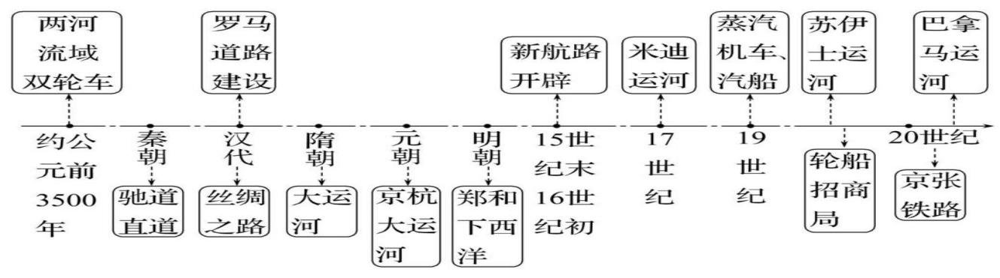**【时空坐标】构建知识结构体系**

**【课前自主学习】**

1. 古代的陆路交通与水路交通

（1）了解交通的概念，广义交通与狭义交通；

（2）了解水陆交通的变迁；

（3）正确认识交通的发展变迁；

（4）结合教材P69，了解古代交通的起源；交通工具的发展；

（5）结合教材P69—70，了解古代交通的发展过程；

结合地图，了解古代世界陆路交通的发展情况；

结合地图，了解古代世界水路交通的发展情况；

（6）结合教材P69 的史料阅读、教材P70图示和所学知识，认识秦朝交通发展带来的影响？

2. 对海洋的探索与全球航路的建立

（1）结合地图，了解中国古代对海洋的探索；认识影响人类对海洋的探索因素有哪些？

（2）结合地图，了解世界各地对海洋的探索；结合所学知识，新航路开辟对海洋的探索及带来的影响。

结合地图，了解苏伊士运河和巴拿马运河开通所带来的影响。

3.工业革命与交通的发展

（1）结合图片了解欧美国家火车与铁路建设的发展情况；

（2）结合图片了解近代中国火车与铁路建设的发展情况；认识其给中国社会带来的影响；

（3）结合图片了解西方与近代中国轮船航运发展的情况及影响；

（4）结合图片了解汽车的发明与使用情况；

（5）结合所学知识及史料分析影响中国近代交通事业发展的因素有哪些？

4. 结合史实，举例说明人类交通变迁对社会的影响？

**【重难点化解】**

1.从“历史解释”角度，认识新航路开辟的影响

材料　新航路的开辟打破了世界相对孤立、隔绝的状态，使欧洲、亚洲、非洲、美洲间建立了直接的商业联系，初步形成了一个广阔的世界市场，并且带动了西欧的崛起与西欧国家的殖民掠夺和扩张，西欧国家的殖民掠夺和扩张拓展了世界市场的规模，改变了世界市场中亚洲(尤其是中国)占主导的格局。

——摘编自许伟、薛权开《资本主义世界市场的形成和发展》

思维交互：据材料并结合所学知识，概括新航路开辟的影响。（10分）

2.从“时空观念”角度，认识世界市场的形成

材料　1897年，英国某杂志为庆祝维多利亚女王(在位时间1837—1901年)即位60周年发表专号，对60年间的变化进行总结：“女王在位期间最显著的进步是自然科学的发现已经深入日常生活。在这60年间，蒸汽和电克服了时间和空间，进步的速度超过了以往六百年。”

——摘编自帕特里克*·*奥布莱恩《欧洲经济发展》

思维交互：材料中使女王在位期间取得“最显著的进步”的重大历史事件有哪些?这些事件对资本主义世界市场的发展分别产生了什么影响?（12分）

3.从“历史解释”角度，认识近代商业贸易发展的原因

材料　16世纪欧洲政府如法国的重商主义和英国的圈地运动，都有益于商业发展。席卷欧洲的宗教改革更是把市民、商人从天主教的禁欲主义枷锁中解放出来。流动的人口又给某些地区带来了新的技术，并与当地经济结合，创造了有效的商业行为和更高的商业利润。

——王素琴《对西欧封建商业迅速跨越资本主义门槛的再认识》

思维交互：根据史料并结合所学知识，概括欧洲商业得以迅速发展的原因。（8分）

**【历史概念】**

1.交通：指人、物和信息在两地之间的往来、传递和输送，包括运输和通信两个方面。狭义的交通专指运输。

2.驰道、直道和五尺道

|  |  |
| --- | --- |
| 驰道 | 从首都咸阳通向全国各主要地方的交通干线 |
| 直道 | 直通抗击匈奴前线九原郡的道路，起点在咸阳附近的云阳，终点在包头 |
| 五尺道 | 在西南山区修筑的道路，主要分布于云南、四川一带，仅能容下一辆马车通过，故名“五尺道” |

**【拓展提升】** 中国近代交通业发展的特点

（1）从时间上看，起步晚。

（2）从发展水平看，受到顽固势力阻碍、帝国主义的排挤等，发展缓慢，落后于同时代的西方国家。

（3）从地域看，近代交通主要出现在东南沿海通商口岸及大城市，西北、西南发展缓慢。

**【课后巩固练习】**完成历史学科作业第12课

**【问题清单】**